附件2
选课过程说明（直选式：即先到先得，选满为止）
- 登录学生信息网站
学生在使用校园网的情况下登录学生个人信息系统网站，网址为：
http://210.27.176.185/
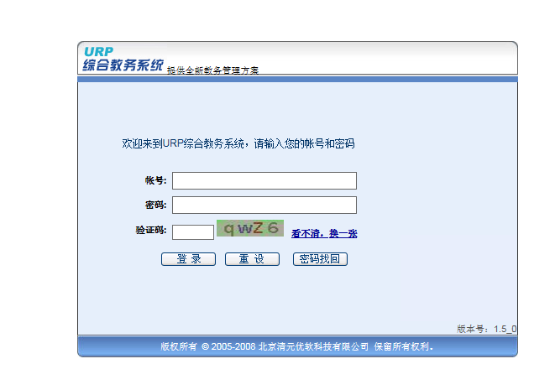
图1： 学生个人信息系统登录界面
二、选课操作方法
- 学生登录个人信息系统后显示如下：
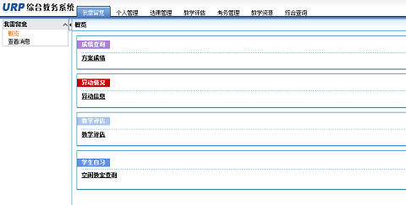
图2： 登录成功页面
- 选课过程
在登陆界面选择“选课管理”模块后，右键点击左侧“选课方案”，出现点击“方案课程”或“校任选课”
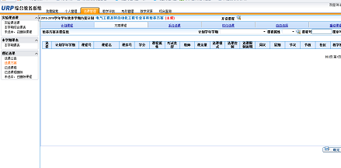
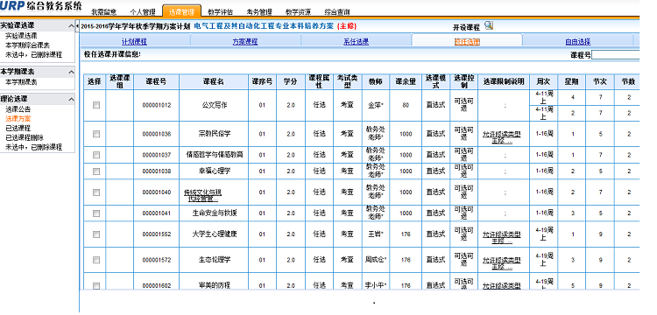
出现相关选课课程，进行选择，并“确定”即可。
三、选课注意事项
1.学生选课前仔细阅读课表，确认课程名称、上课时间及任课教师等信息；重修选课只能选择课程号与已修课程课程号相同的课程。
2.必须由学生本人选课，别人不能代选。
3.提交“正选”后请务必查看正选结果，核实是否已经成功选课，一经选课，不允许退课。
4.学生需在规定时间内选课，系统一旦关闭学生将无法再进行选课。逾期未完成选课者，不得参加相关课程重新学习或终习成绩视为无效。

